Москва компенсирует жителям около 70% стоимости установки шлагбаума в зоне платного паркинга во дворах
10.12.2015
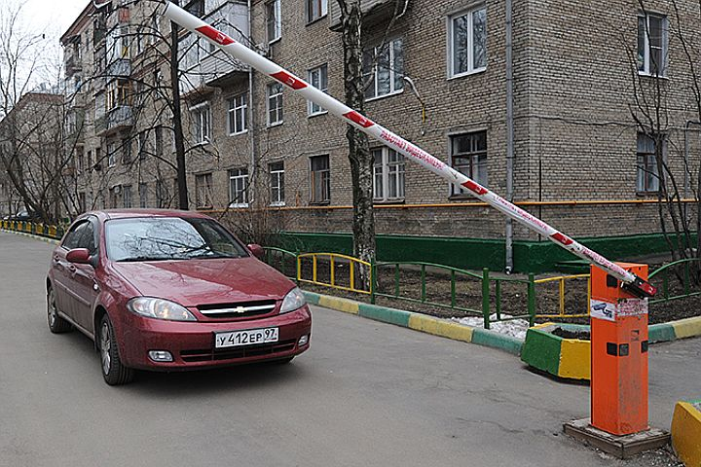
Власти Москвы компенсируют жителям 70% стоимости установки шлагбаума во дворе в зоне платной парковки. Об этом на заседании в Общественной палате РФ сообщил глава Департамента транспорта и развития дорожно-транспортной инфраструктуры столицы Максим Ликсутов.
«Мы будем помогать, но решение большинства жителей двора обязательно. 70% стоимости установки шлагбаума в зоне платной парковки компенсирует бюджет города Москвы», - отметил Ликсутов.
Он также подчеркнул, что процедура по установке шлагбаумов максимально упрощена – если большинство жителей высказались «за» установку, то столичное правительство готово мгновенно реагировать и максимально помогать с установкой.
Кроме того, по словам Ликсутова, в Москве в начале 2016 года начнется эксперимент по установке знаков «парковка только для резидентов».
«Приоритет в парковке для местных жителей – одна из главных целей ввода платных парковок. Сейчас совместно с префектурами мы определяем адресный перечень мест, где такие дорожные знаки будут установлены в порядке эксперимента», - пояснил Ликсутов.
Он также подчеркнул, что реорганизация парковочного пространства позволит местным жителям парковаться в районе проживания бесплатно.

Адрес страницы: http://chertanovo-juzhnoe.mos.ru/parking/news/detail/2364385.html
Управа района Чертаново Южное города Москвы

